Hapus yang saya tandai
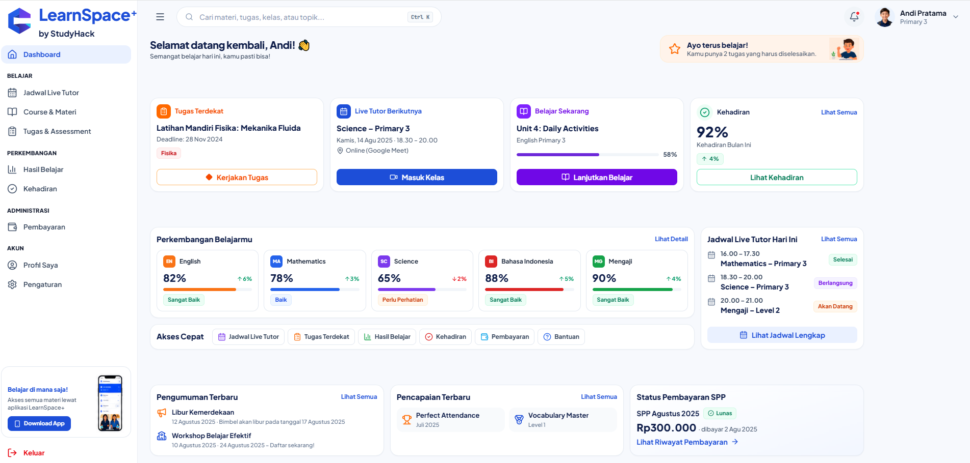

Sesuaikan sedikit tata letak menjadi 1 halaman agar tidak perlu scrolling kebawah
Jadwal Live Tutor ubah menjadi Jadwal Kelas (Beri keterangan kelas 1. Tatap Muka 2. Online pada jadwal)
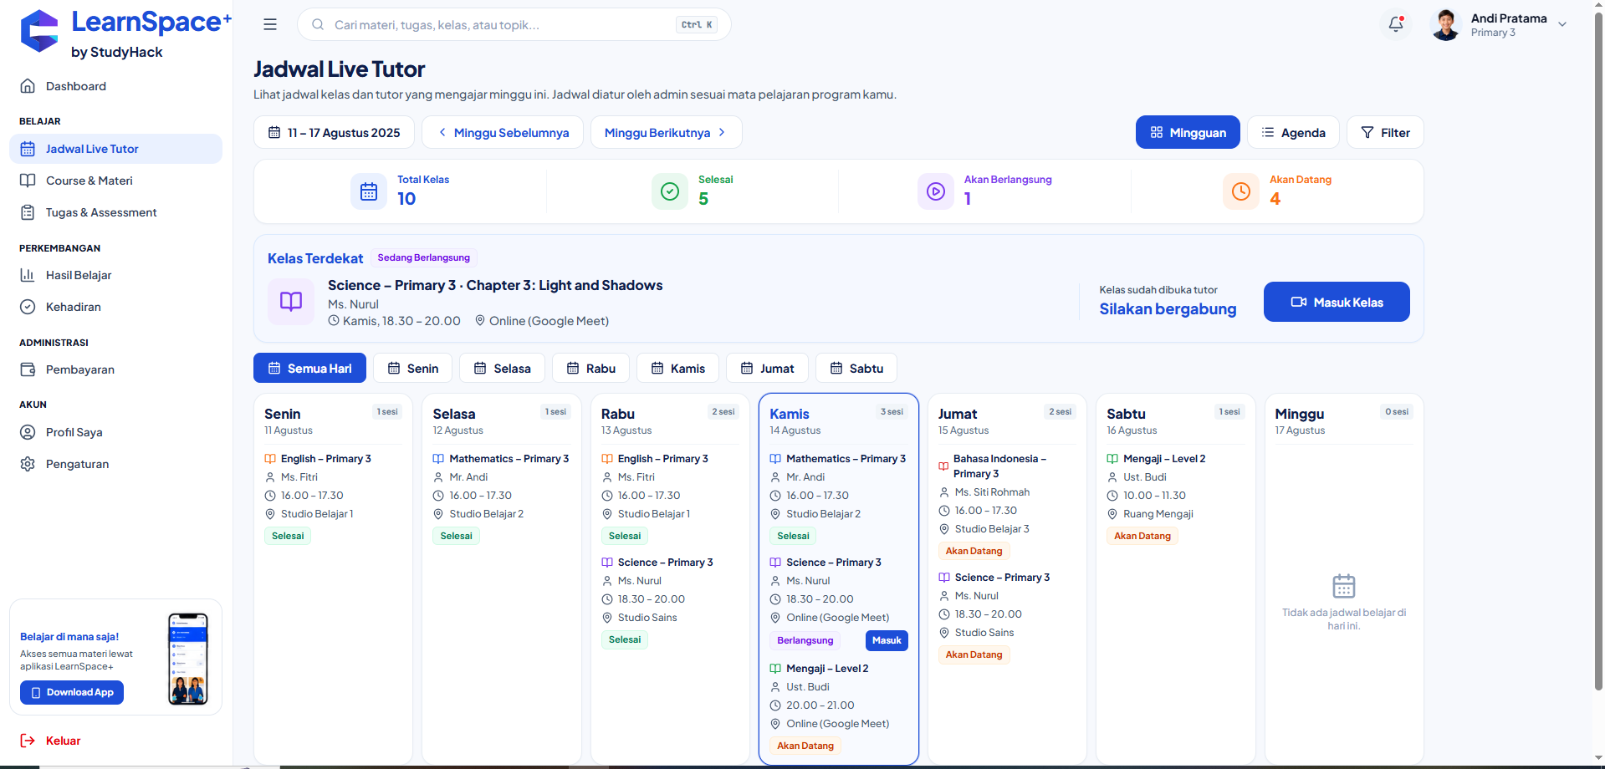

Sudah sangan baik
Sesuaikan sedikit agar tidak perlu scrolling kebawah
Course & Materi ubah menjadi Kursus & Materi
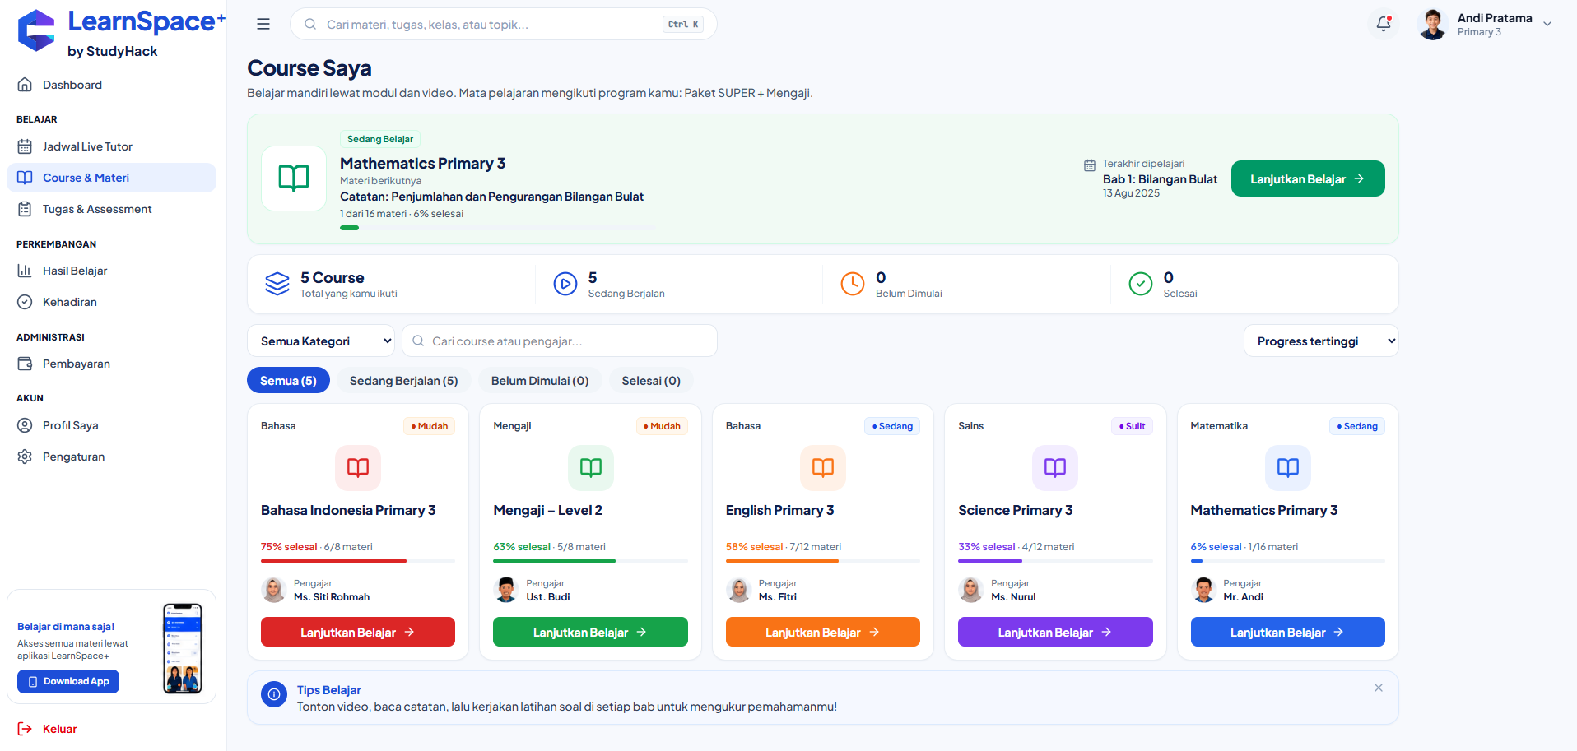
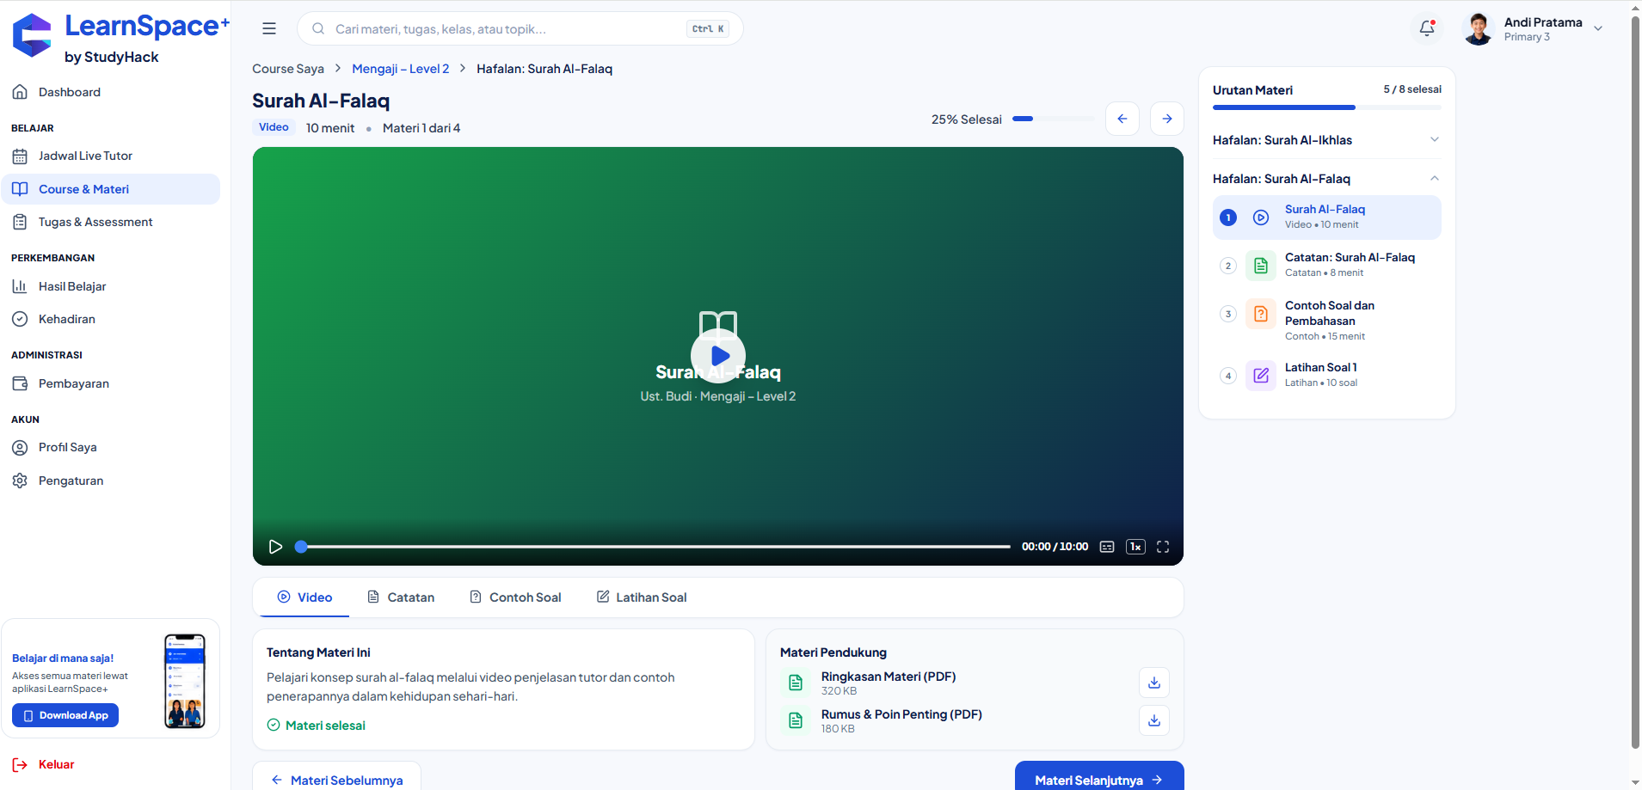

Sudah Baik
Tugas & Assesement dirubah menjadi Latihan dan Tugas
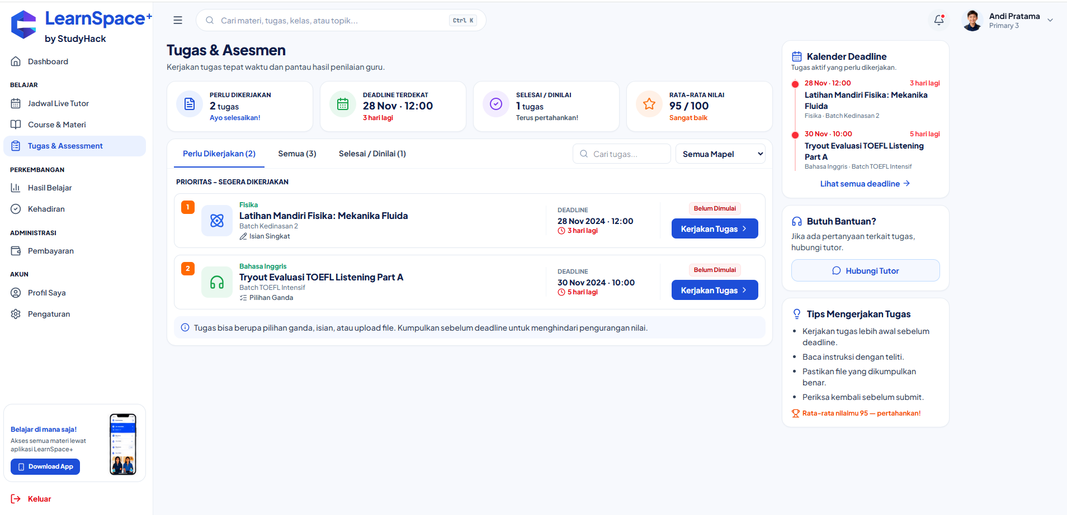

Buat perkembangan nilai menjadi Multi Chart dengan warna beda
Unduh rekap untuk siswa sudah langsung dalam bentuk PDF yang sudah memiliki header studyhack dan dalam format yang baik.
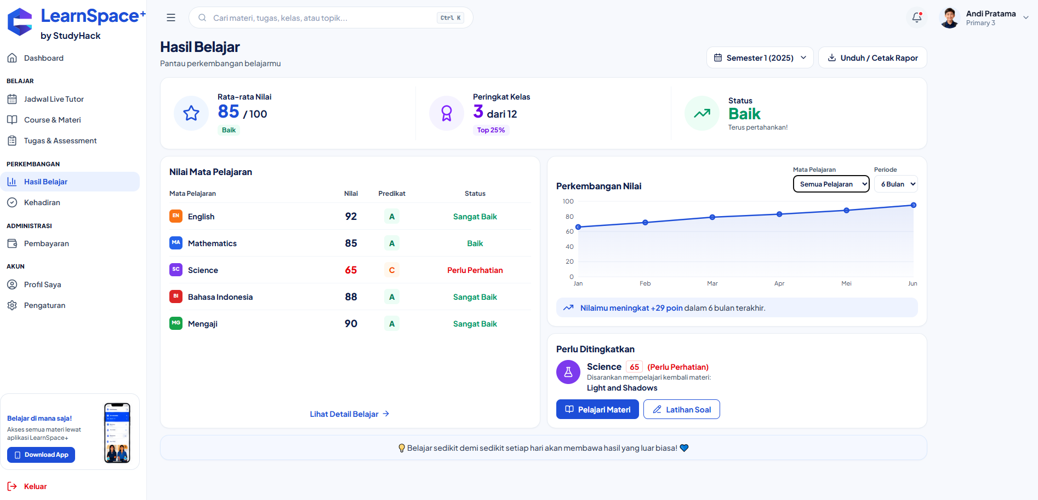

Unduh rekap untuk siswa sudah langsung dalam bentuk PDF yang sudah memiliki header studyhack dan dalam format yang baik.
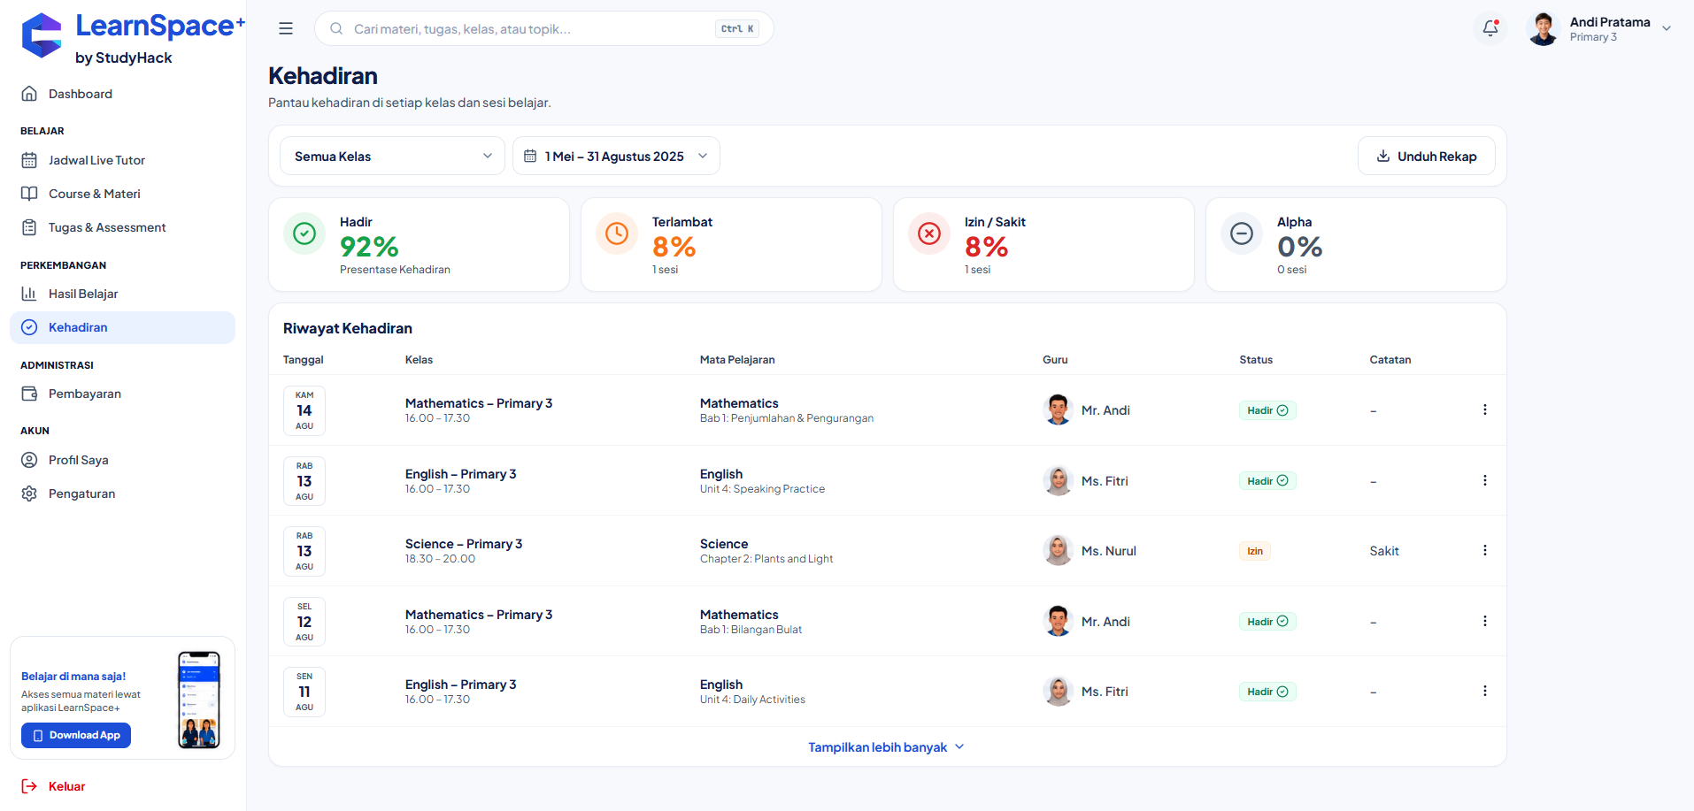

Format PDF untuk rekap unduh siswa. Tambahkan rekap nilai atau kehadiran di tengahnya
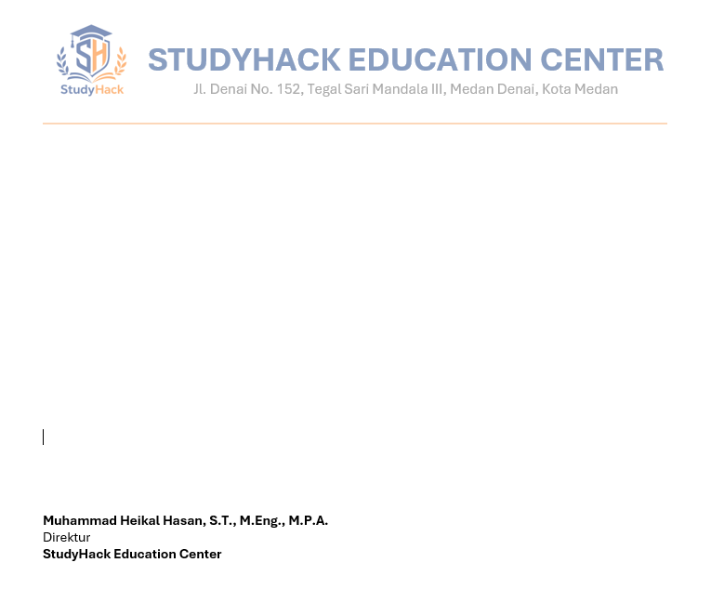
Saat Klik Transfer Bank >> Tampilkan No rekening Bank
Untuk virtual account, Ganti menjadi e-wallet Dana, Shope Pay dll
dan Kartu Debit/ Kredit >> di non aktifkan terlebih dahulu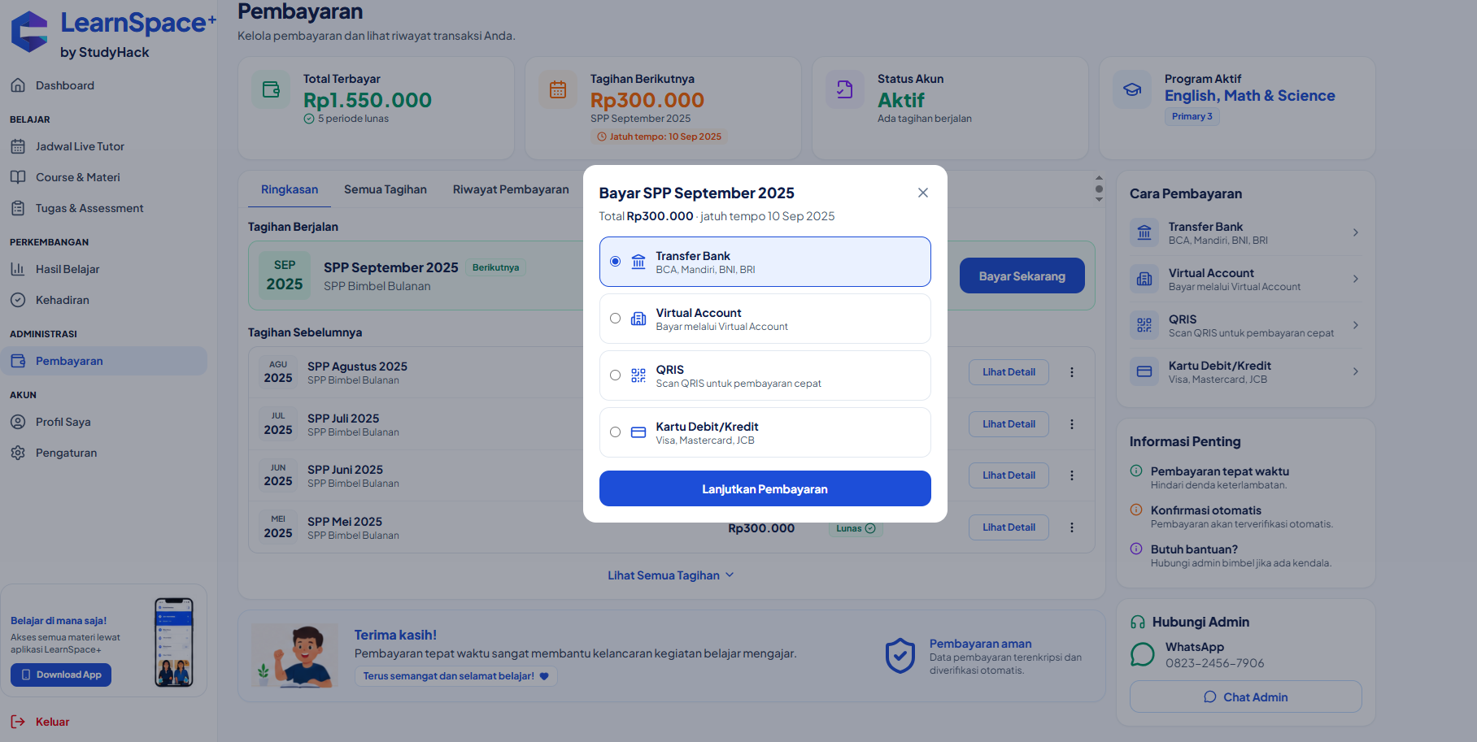

Sudah Baik
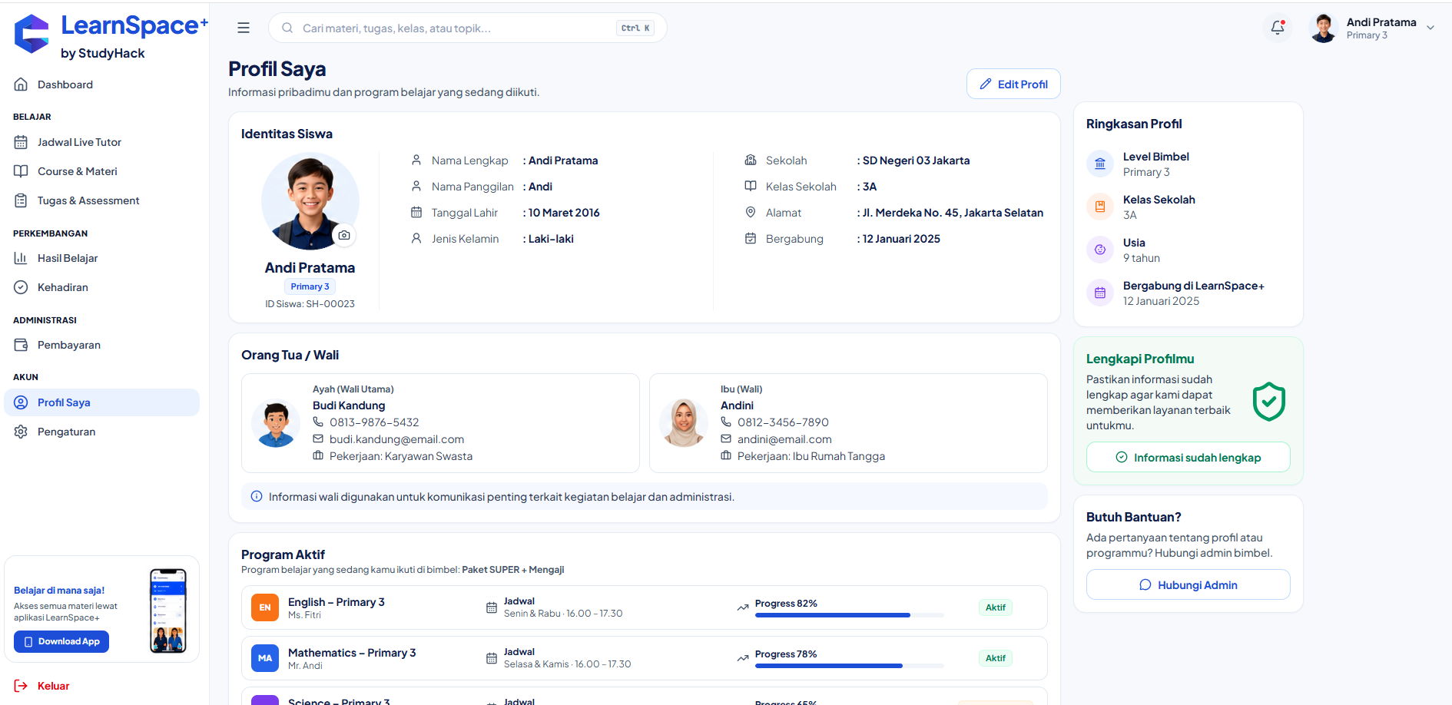

Optimasi tata letak agak tidak perlu scroll 